Уважаемые студенты 193 группы продолжаем работать дальше по дисциплине «Основы инженерной графика» Это 3 задание ,которое будет размещено на сайте колледжа.

Зовут меня Стёпушкина Елена Валентиновна. Всего у нас с Вами 36 часов, это не много. В конце Дифференцированный зачет, т е оценка идет в диплом и влияет на стипендию

К понедельнику к 1 мая мы уже пройдем 12 часов предмета из 36 часов . Прошу выполнять задания своевременно и полностью. У кого будут выполнены все работы на оценку не ниже 3 (удовлетворительно) я имею право поставить Вам итоговую оценку так называемо «автоматом» , т. е оценку 3,4,5 на какую будут выполнены Ваши работы.

Жду Ваших работ на мою электронную почту электронную почту zelenieglaza2014@mail.ru или в ВК Степушкина Елена.. Мастер вашей группы Тоболкина Т.А. будет в курсе выполнения вами заданий. Выполнение данного задания и предыдущих 2-х жду до 11.05.2020. (вечера.)

ДОЛЖНЫ БЫТЬ ВЫПОЛНЕНЫ 3 ЗАДАНИЯ!!!

Работы систематически проверяю и выставляю оценки в электронный журнал

ЗАДАНИЕ: 1. Выполнить практическу. Работу в тетрадях.
2.Выполнить графическуюработу на чертежной бумаге А4
3. Изучить тему : «Правила нанесения размеров установлены стандартом»

Практическая работа

Тема Линии чертежа

Задание:

Перечертить чертеж в тетрадь соблюдая правила нанесения линий ( деталь изображенную справа в объеме перечерчивать не надо)
Чертеж и наглядное изображение детали имеют различные линии. Одни из них изображают реально существующие поверхности - видимые и невидимые контуры. Другие линии показывают размеры предмета, плоскости симметрии и т. п.; их нельзя увидеть на детали, так как это условные линии, которые не показывают реальных очертаний предмета. Очевидно, что условные линии должны по начертанию отличаться от линий, изображающих контуры детали. 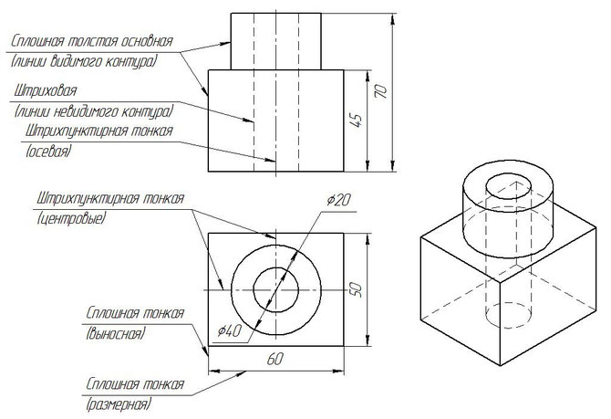
Графическую работу 1 выполнить на чертежной бумаге формат А4

Изучить тему : «Правила нанесения размеров установлены стандартом»
Цель: Изучение правил нанесения размеров установлены стандартом.
Правила нанесения размеров
1. Размеры на чертежах указывают размерными числами и
размерными линиями.
Для этого сначала проводят выносные линии перпендикулярно отрезку, размер которого указываю (рис. 29, а). Затем на расстоянии 10 мм от контура детали проводят параллельную ему размерную линию. Размерная линия ограничивается с двух сторон стрелками. Какой должна быть
стрелка, показано на рисунке 29, б.Выносные линии выходят за
концы стрелок размерной линии на 1...5 мм.
Выносные и размерные линии проводят сплошной тонкой линией.
Над размерной линией, ближе к ее середине, наносят размерное число.
2. Если на чертеже несколько размерных линий, параллельных
друг другу, то ближе к изображению наносят меньший размер.
Так, на рисунке 29, в сначала нанесен размер 5, а затем 26,
чтобы выносные и размерные линии на чертеже не пересекались.
Расстояние между параллельными размерными линиями
должно быть от 7 мм до 10 мм.

3. Для обозначения диаметра перед размерным числом наносят
специальный знак — кружок, перечеркнутый линией
(рис. 30). Если размерное число внутри окружности не помещается,
его выносят за пределы окружности, как показано на
рисунке 30, в и г. Аналогично поступают при нанесении размера
прямолинейного отрезка (см. рис. 29, в).
4. Для обозначения радиуса перед размерным числом пишут
прописную латинскую букву R (рис. 31, а). Размерную
линию для указания радиуса проводят, как правило, из центра
дуги и оканчивают стрелкой с одной стороны, упирающейся
в точку дуги окружности.
5. При указании размера угла размерную линию проводят
в виде дуги окружности с центром в вершине угла (рис. 31, б).
6. Перед размерным числом, указывающим сторону квадратного
элемента, наносят знак □ (рис. 32). При этом высота
знака равна высоте цифр.
7. Если размерная линия расположена вертикально или наклонно,
то размерные числа располагают, как показано на рисунках
29, в; 30; 31.
8. Если деталь имеет несколько одинаковых отверстий, то
на чертеже рекомендуется наносить размер лишь одного из них
с указанием количества. Например, запись на чертеже «3 отв.
0 10» означает, что в детали имеются три одинаковых отверстия
диаметром 10 мм.
9. При изображении плоских деталей в одной проекции толщина
детали указывается, как показано на рисунке 29, в. Обратите
внимание, что перед размерным числом, указывающим
толщину детали, стоит латинская строчная буква s.
10. Допускается подобным образом указывать и длину детали
(рис. 33), но перед размерным числом в этом случае пишут
латинскую букву

